Assemblée Générale du CSR-NA du 28 Avril 2019
Information et organisation
Version 2 – Date 10/04/2019

Organisation et infos pratiques

Lieu : Roquefort dans les Landes :
Les réunions et l’AG se dérouleront au même endroit : Place Gaston Lasserre (dit le château) à côté de la RD 932 qui traverse Roquefort.
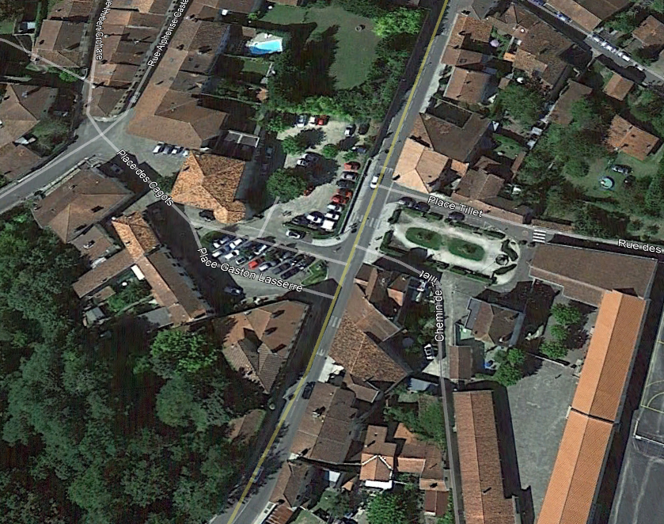
ICI

Ou dormir
Camping le pin entre Roquefort et Saint Justin
Bungalow à 70 € la nuit pour 4 à 6 personnes
Possibilité de camping à 14 € l’emplacement (pour deux personnes)
Possibilité de mettre son camping-car pour 14 € la nuit (avec électricité)
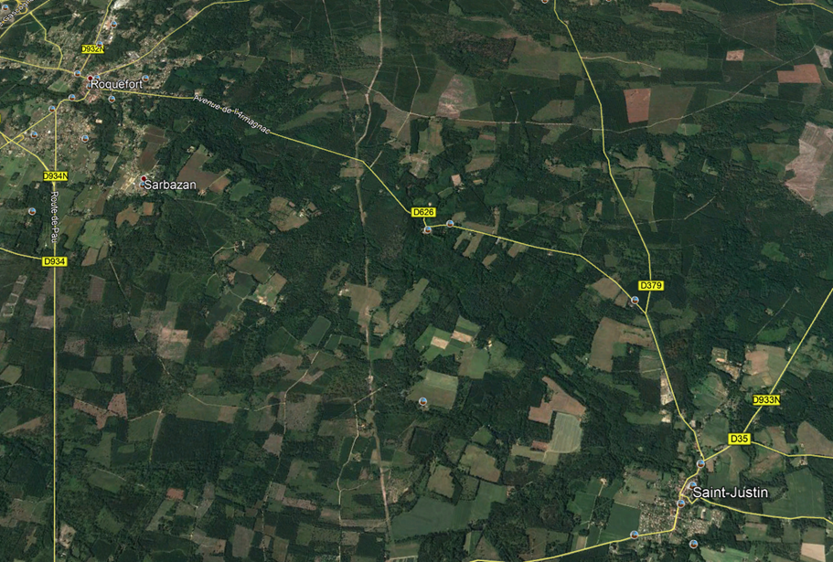
Ici

Le Samedi 27 Avril – Réunion du CA
Accueil par le CDS 40 à partir de 11 heures (café offert)
A midi chacun apporte son repas
14 heures
Conseil d’administration
(Sont également les bienvenus les responsables de commissions et les présidents de CDS)

19 heures : Apéro fourni par le CDS 40
Repas à l’espagnole (chacun apporte son repas).
Soirée avec présentation du Film sur le massif de la Cuarde.

Dimanche 28 Avril Place Gaston Lasserre (dit le château)
- AG du CSR-NA

A partir de 8 heures : Accueil avec café et croissants
9h30 – 10h : inscription et émargement
10 heures 13 heures Assemblée générale
13 heures remise du prix Annick Menier
13 heures 30 repas organisé par le Spéléo Club des Landes (une participation modeste sera demandée à chacun).
15 heures 30 fin des hostilités.
Possibilité d’organiser une réunion de bureau dans l’après-midi.
Deux salles seront à disposition si des commissions veulent se réunir en marge ou après l’AG
Si des personnes souhaitent visiter le réseau du Cros nous organiserons une petite expédition
(Se faire connaitre à l’accueil)

Nous demandons à chaque CDS de faire une estimation de leur présence
(Penser aux organisateurs)
CDS :
Nombre de personnes présente au CA :
Nombre de personnes le samedi soir pour la soirée :
Nombre de personnes allant au camping :
Hébergement souhaité
Bungalow nombre de personnes :
Camping-car nombre de personnes :
Camping nombre de personnes :
Nombre de personnes présentes à l’AG :
Nombre de personnes présentes au repas de l’AG :

Réponse à transmettre par mail à : j.roy40@orange.fr avant le 24 avril 2019

